# UNIVERSIDAD PRIVADA DE TACNA

**FACULTAD DE INGENIERÍA**

**Escuela Profesional de Ingeniería de Sistemas**

**Manual de Usuario del**

**Sistema de Control Asistencia**

Curso: Programación lll

Docente: *Mag. Elard Rodriguez Marca*

*Integrantes:*

***Lopez Catunta, Brayar Christian (2020068946)***

***Briceño Diaz, Jorge Luis (2017059611)***

**Tacna – Perú**

***2023***

**GUÍA RÁPIDA DE USO DEL SISTEMA DE CONTROL ASISTENCIA**

**INTRODUCCIÓN**

Esta Guía Rápida de Uso tiene como objetivo brindar asistencia a empleados o usuarios externos en el proceso de utilizar el Sistema de Control de Asistencia. Para iniciar, es necesario realizar el acceso al sistema mediante credenciales específicas, que pueden variar según el perfil del usuario. En el caso de los empleados, se requerirá un código de empleado y una contraseña asignada; por otro lado, los usuarios externos tendrán que registrarse para obtener una cuenta y acceder al sistema y descargar el sistema en escritorio .

**VISTA DE LA WEB**

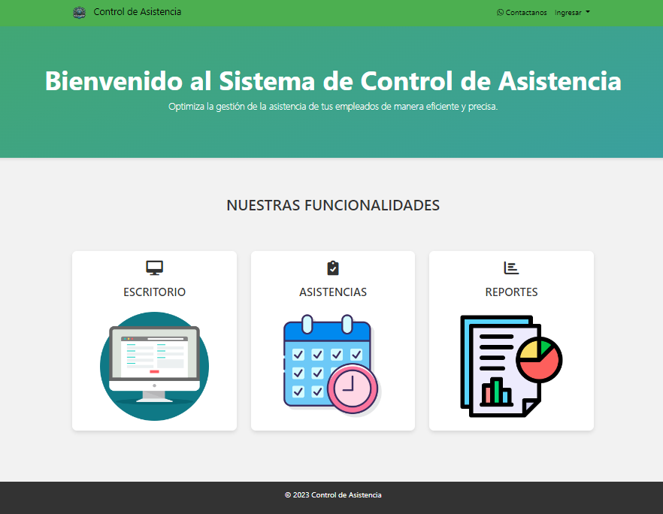

***Muestra parte Inicio de la Pagina Web de Sistema de control de Asistencia***

* 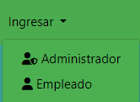***Para poder acceder tenemos un apartados de Ingresar para la vista del “Empleado” o Administrador***

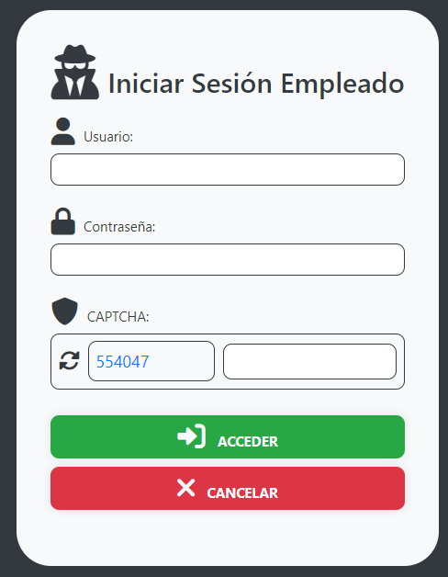

**Formulario de Inicio de Sesión Empleado**

**Formulario de Inicio de Sesión Administrador**

**Vista del Administrador**

**En esta fase específica, una vez que el administrador ha accedido al sistema mediante la introducción de sus credenciales autorizadas, adquiere acceso privilegiado a las funciones administrativas para el manejo de la gestión.**

* **El administrador : “Gestiona los Empleados”**

En la gestión de empleados, se implementarán operaciones CRUD completas para crear, leer, actualizar y eliminar registros. El sistema permitirá la creación, consulta, actualización y eliminación de datos de empleados, además de admitir la carga masiva de información mediante archivos CSV para una gestión eficiente de la base de datos de recursos humanos u puede filtrar por la cantidad empleados que muestre o Buscar por su Nombre, Dni, etc.

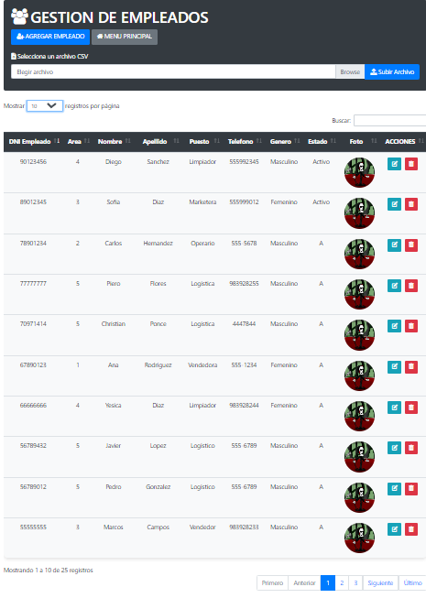

**Formulario agregar**

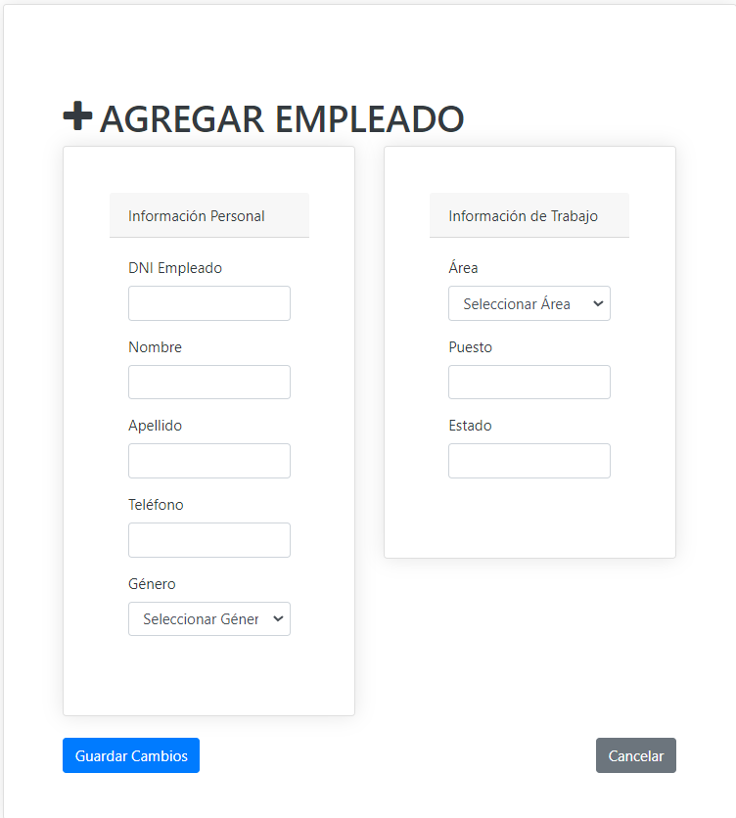

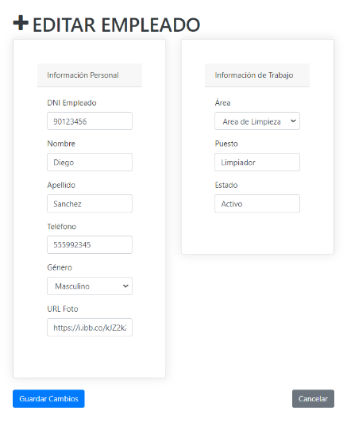**Formulario para Editar**

**También el Sistema podrá realizar las subidas masivamente:**



* **El administrador : “Gestiona las Areas”**

En la administración de areas, se llevarán a cabo todas las operaciones CRUD. El sistema posibilitará la creación, consulta, actualización y eliminación de información de areas, garantizando una eficaz gestión de la base de datos de recursos humanos. Asimismo, se integrará la capacidad de filtrar la cantidad de empleados a visualizar y realizar búsquedas por nombre, entre otras opciones.

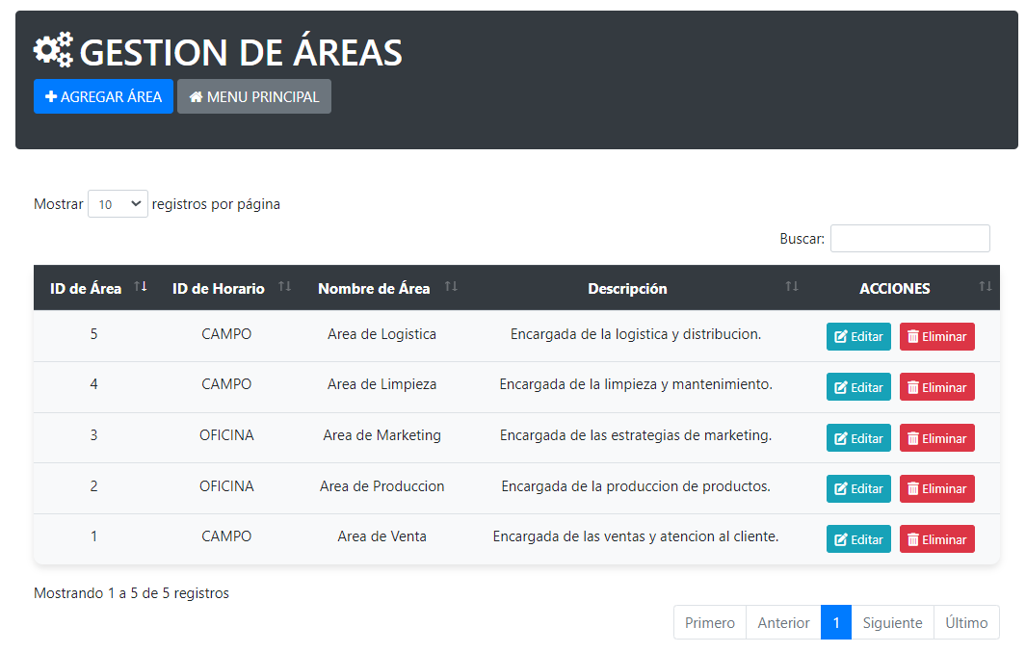

**Formulario agregar**

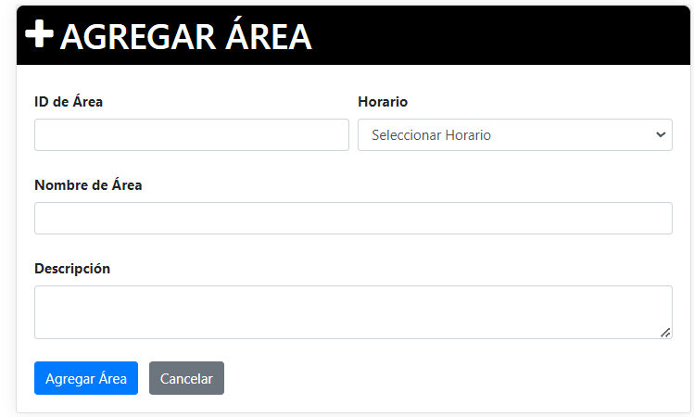

**Formulario para Editar**

* **El administrador : “Gestiona los Horarios”**

En la gestión de horarios, se establecerán operaciones completas de CRUD. El sistema posibilitará una gestión eficaz de la información de horarios, garantizando la flexibilidad y precisión en la programación. También se integrarán funciones que permitirán la consulta de horarios, la actualización según sea necesario y la eliminación de registros obsoletos.

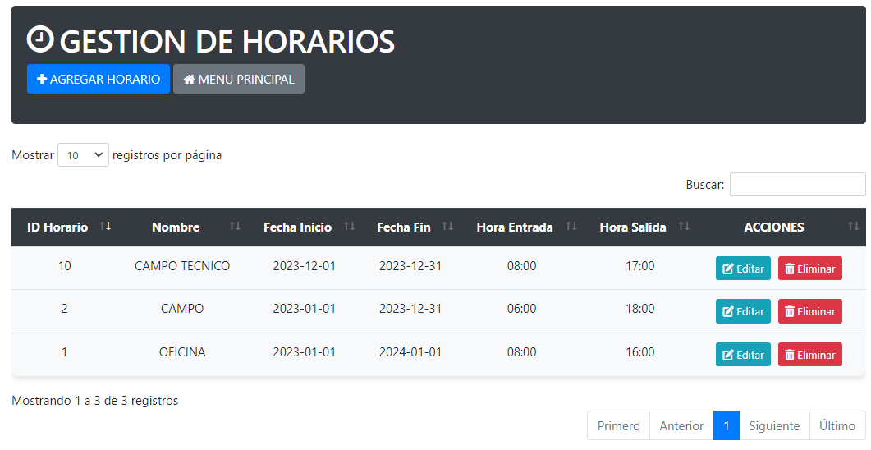

**Formulario agregar**

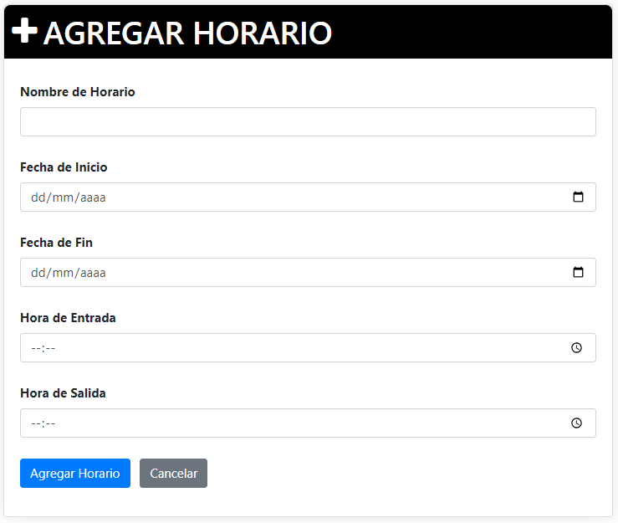

**Formulario para Editar**

* **El administrador : “Visualiza las Asistencias”**

En la gestión de asistencias, será posible visualizar tanto las asistencias registradas como el estado actual de asistencia de cada empleado. Se proporcionará la capacidad de buscar asistencias mediante el ID o DNI del empleado, y se incluirá la funcionalidad de filtrar por cantidad de empleados a mostrar.

* **El administrador : “Genera Reportes”**

El administrador tendrá la capacidad de generar informes personalizados al filtrar por fecha de inicio y fecha de fin, así como por área específica. Esto permitirá la creación de reportes detallados y personalizados que se ajusten a los criterios seleccionados, brindando flexibilidad en la generación de informes para un análisis más preciso.

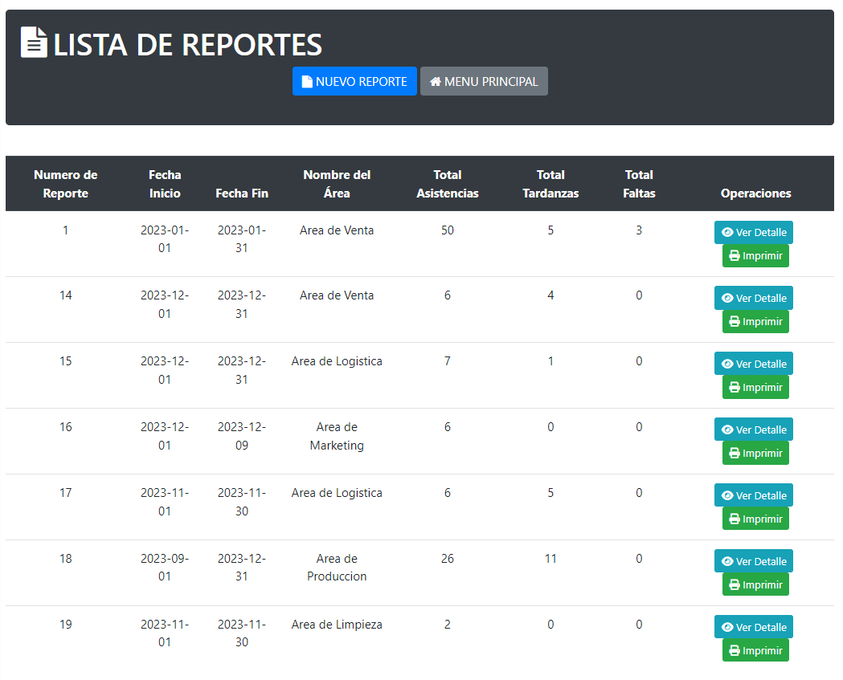

**Formulario del Nuevo Reporte**

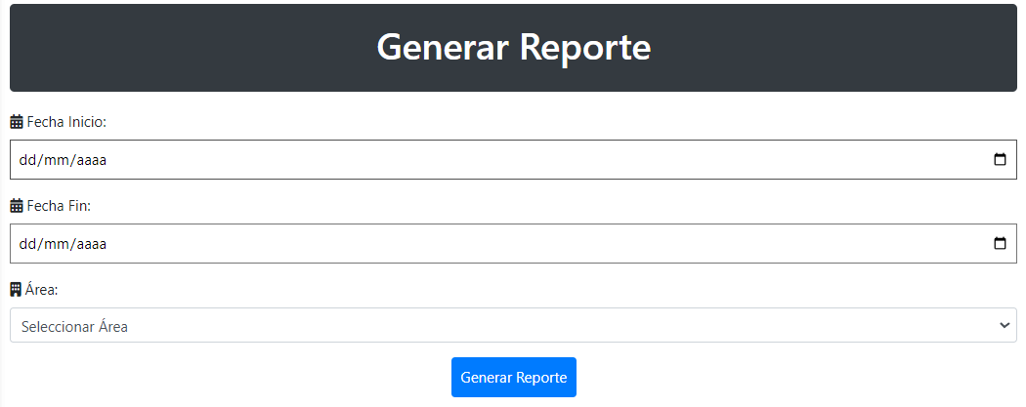

* Una vez que se halla generado el Nuevo reporte el Administrador puede seleccionar si Descargar o Visualizar el Reporte en un documento PDF.

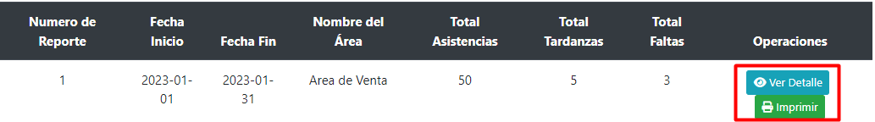

* **El administrador : “Gestiona los Usuarios”**

El administrador se encarga de la gestión de credenciales para los empleados, proporcionándoles los accesos necesarios para ingresar al sistema web y participar en las interacciones correspondientes.

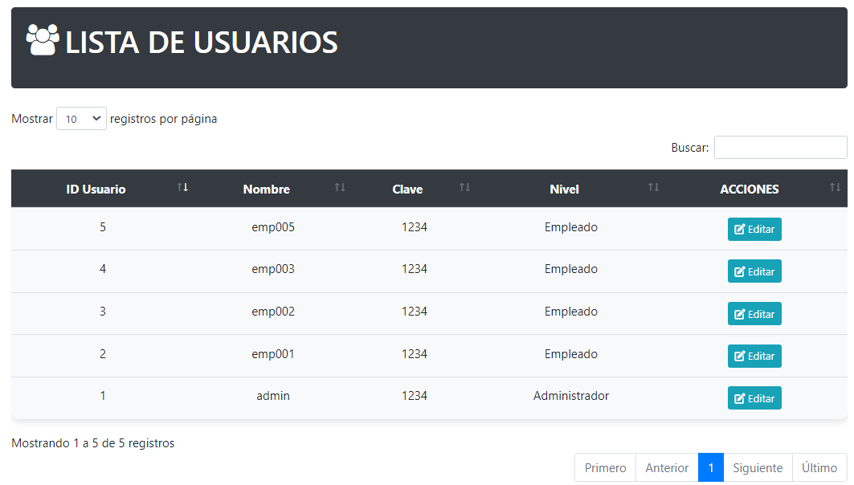

* **El administrador : “Dejara un Punto de Control Asistencia en Web”**

En el escenario de un inconveniente con el escritorio, se procederá a dejar un registro de asistencia, permitiendo así que el usuario continúe con su proceso de registro de entrada o salida sin contratiempos.

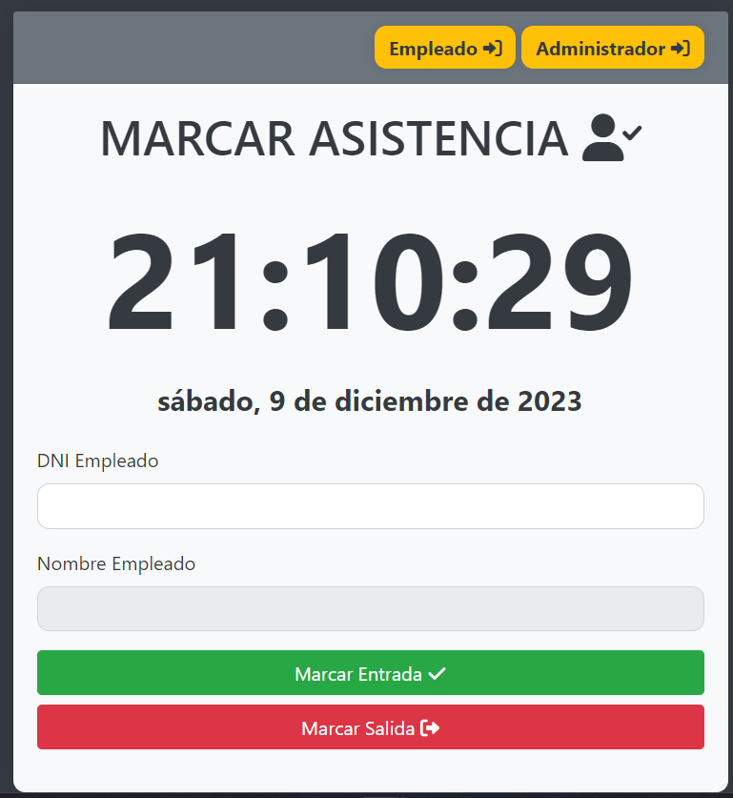

**VISTA DEL ESCRITORIO´**

**Vista Empleado**

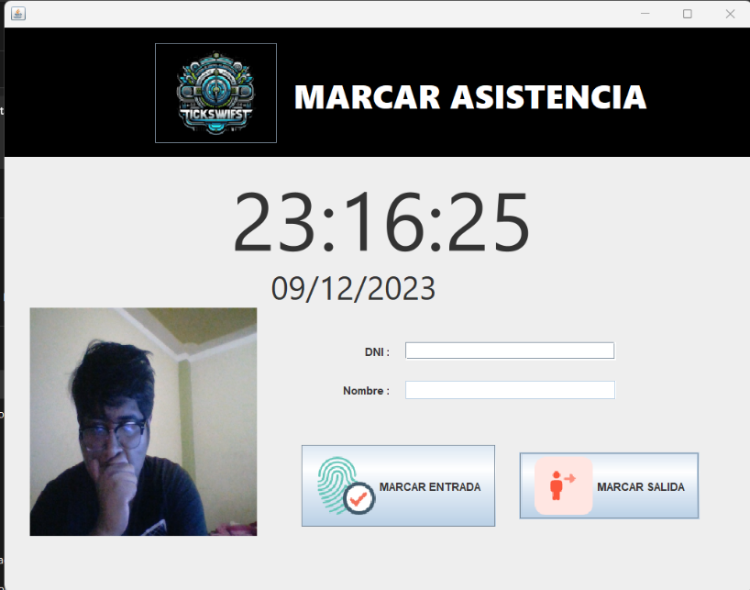En este campo del Empleado donde puede marcar su asistencia y se tiene una captura de foto al momento de marcar la asistencia para así evitar las suplantación de identidad del empleado.

**Vista Administrador**

En esta interfaz de escritorio destinada al administrador, se focaliza principalmente en su proceso de inicio de sesión mediante el uso de sus credenciales.

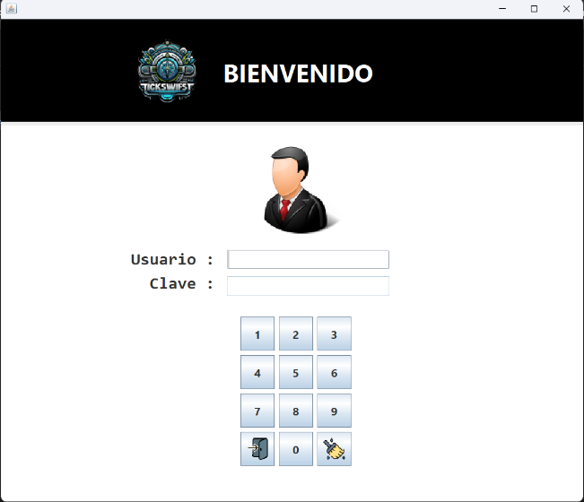

**Menu Principal del Administrador**

En este punto, se presentan dos secciones donde el administrador tiene la capacidad de elegir entre la gestión de campos (como Empleados, Áreas, Horarios) o llevar a cabo operaciones específicas (Registro de Asistencia o Generación de Reportes).

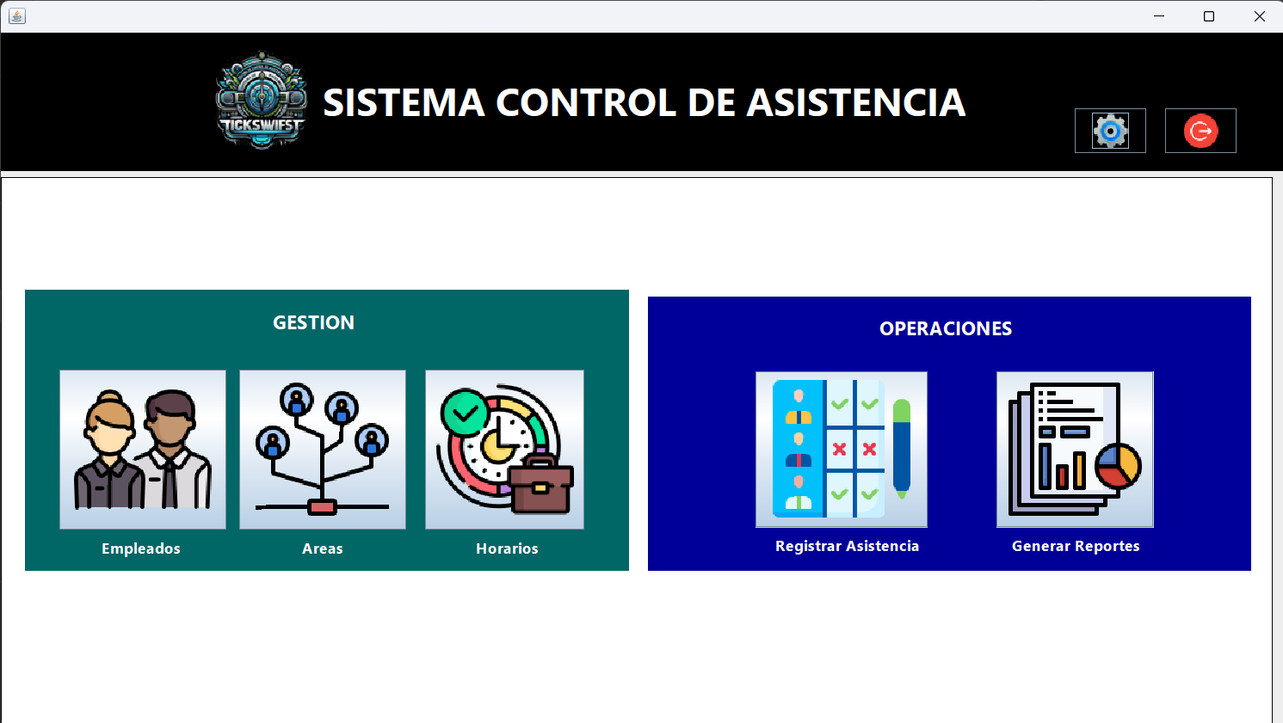

**En Gestion**

* **Empleados**

En esta parte es la “Gestion del Empleado” en este caso halla una caída en la pagina web para seguir gestionando también, se agrego para el escritorio.

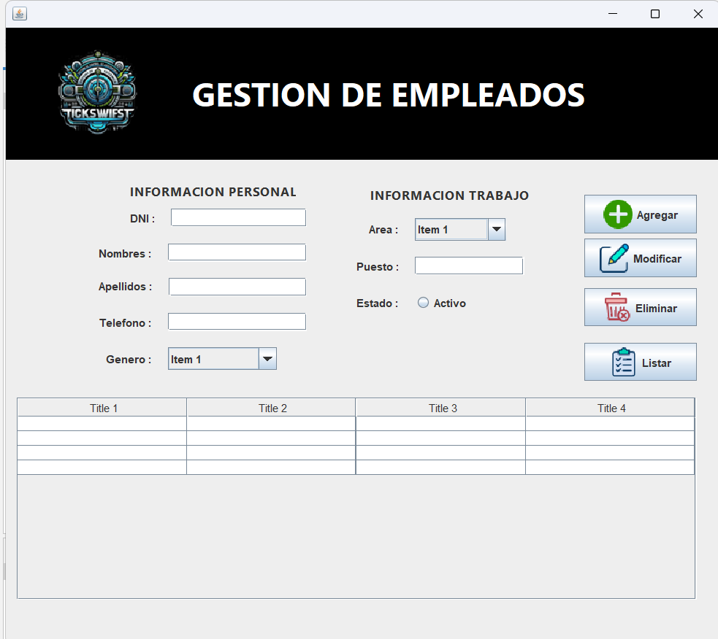

* **Areas**

En este punto se agrego la “Gestion de Areas” para así agregar campos para los empleados de que área trabajara cada empleado

**En Operaciones**

* **Generar Reporte**

En este punto se considero “Reportes” que se considera en este caso Reporte las Asistencias por Areas y La cantidad de Empleados por Area, donde podremos visualizar una vez presionando a los iconos.

